GE iCon Unterschrank für WT, 2 Schubl. 88,8x61,5x47,6cm, weiß matt

Geberit

Eigenschaften

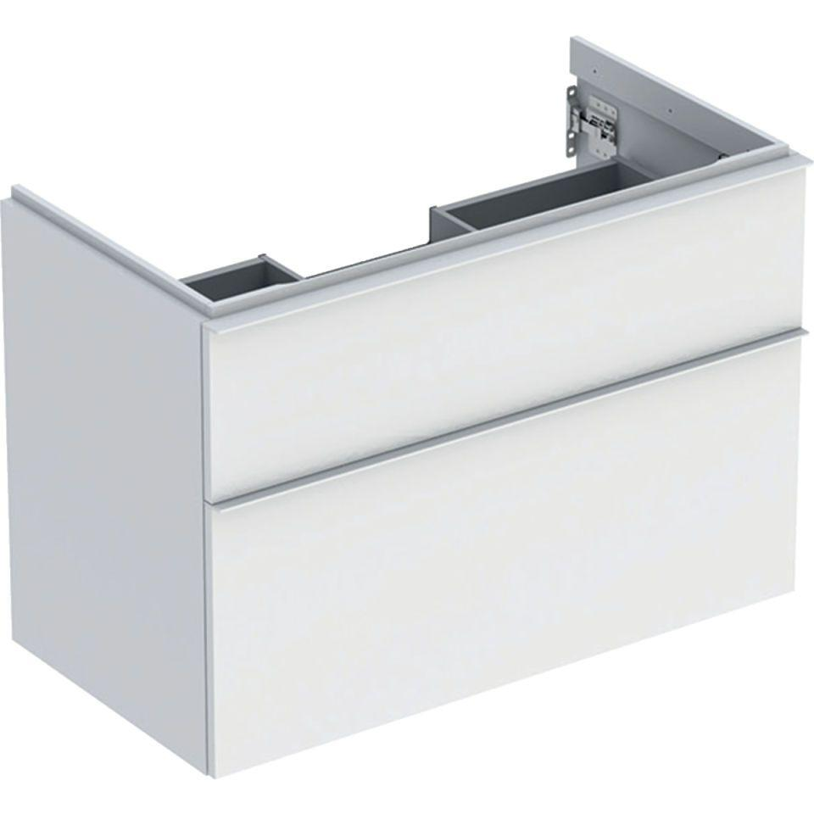

GTIN:

4025410941305

HAN:

502305013

Bauteil

Waschtischunterbau

Farbton

weiß

Montageart

Wand

Oberfläche

lackiert, matt

Werkstoff

Holzspan

Anzahl der Schubladen

2,00

Breite (mm)

888,00

Höhe (mm)

615,00

Tiefe (mm)

476,00

Ausführung Handgriffe

Griff

Soft-close

false

Mit Push-to-open control

false